**RESOLUCIÓN DEL CONSEJO GENERAL DEL INSTITUTO ELECTORAL Y DE PARTICIPACIÓN CIUDADANA DEL ESTADO DE JALISCO, RELATIVO AL RECURSO DE REVISIÓN RADICADO CON EL NÚMERO REV-002/2022, PROMOVIDO POR El CIUDADANO ALONSO DE JESÚS VÁZQUEZ JIMÉNEZ.**

Vistos para resolver los autos del expediente identificado con el número citado al rubro, formado con motivo del Recursos de Revisión promovido por Alonso de Jesús Vázquez Jiménez, contra el acuerdo de veinticinco de abril de dos mil veintidós[1], dictado dentro del Procedimiento Sancionador Ordinario PSO-QUEJA-029/2021, dictado por la Secretaría Ejecutiva del Instituto Electoral y de Participación Ciudadana del Estado de Jalisco[2].

**A N T E C E D E N T E S**

**RELEVANTES DEL PROCEDIMIENTO SANCIONADOR ORDINARIO PSO-QUEJA-029/2021.**

El Procedimiento Sancionador Ordinario deriva del diverso Sancionador Especial PSE-QUEJA-127/2021, debido a que el que el Tribunal Electoral de Estado de Jalisco**[3]** ordenó la escisión de la denuncia.

**1. Acuerdo de escisión del Tribunal Electoral.** En acuerdo de veinte de mayo del dos mil veintiuno, el Tribunal Electoral determinó escindir la denuncia, encauzando al Procedimiento Sancionador Ordinario el concepto de la infracción prevista en el artículo 452, fracción II del Código Electoral local.

**2. Acuerdo radica, convalida actuaciones, ordena requerimiento.** En acuerdo de veintisiete de agosto del año pasado, la Secretaría Ejecutiva tuvo por recibido el oficio SGTE-1017/2021 del Secretario General de Acuerdos del Tribunal Electoral, mediante el cual, remitió a este Instituto copia del acuerdo dictado por ese órgano jurisdiccional y de las constancias del expediente PSE-QUEJA-127/2021, radicó la denuncia como Procedimiento Sancionador Ordinario con el número de expediente **PSO-QUEJA-029/2021,** convalidó las actuaciones y ordenó realizar requerimiento al Ayuntamiento denunciado por diversa información.

**3. Acuerdo recibe oficio, cumple requerimiento, admite la denuncia, ordena emplazamiento.** Por pronunciamiento de veintiocho de septiembre del año anterior, la Secretaría Ejecutiva tuvo cumpliendo requerimiento, admitió a trámite la denuncia y ordenó emplazar a diversos servidores públicos.

**4. Acuerdo ordena emplazamiento en el procedimiento sancionador ordinario.** Elseis de abril, se ordenó emplazar al promovente del presente recursoy al Ayuntamiento denunciado por la presunta difusión de propaganda gubernamental, otorgándoles el plazo de cinco días hábiles para que dieran contestación a las imputaciones en su contra.

**5. Acuerdo de vista a las partes.** El veinticinco de abril, se dictó acuerdo en el que se tuvo por recibida de forma extemporánea la contestación a la queja presentada por el ciudadano ahora impugnante, se dio cuenta de que el Ayuntamiento no compareció a dar contestación al emplazamiento por lo que se declaró precluido el derecho de ambos denunciados a ofrecer pruebas, y se puso el expediente a la vista de las partes para que dentro del plazo de cinco días hábiles, manifestaran lo que a su derecho conviniera.

El referido acuerdo fue notificado al impugnante el tres de mayo tal como se desprende del oficio de notificación 762/2022 Secretaría Ejecutiva.

**6. Acuerdo de reserva los autos para formular el proyecto de resolución.** El trece de mayo, se reservaron las actuaciones para formular el proyecto de resolución correspondiente.

**7. Primer proyecto de resolución del procedimiento PSO-QUEJA-029/2021.** El veintitrés de junio, la autoridad instructora remitió el proyecto de resolución **a la Comisión de Quejas y Denuncias** con número de oficio 070/2022 Secretaría Ejecutiva, para su conocimiento y estudio.

**8. Sesión de la Comisión de Quejas y Denuncias.** El veintisiete de junio, la Comisión de Quejas y Denuncias, en sesión extraordinaria, rechazó por mayoría de votos el proyecto puesto a su consideración.

Así mismo, para la elaboración de uno nuevo con las consideraciones vertidas en dicha sesión y se remitió el voto particular formulado por las Consejeras Zoad Jeanine García González y Claudia Alejandra Vargas Bautista

**9. Remisión del nuevo proyecto de resolución del procedimiento PSO-QUEJA-029/2021.** El veinte de julio, la Secretaría Ejecutiva remitió el nuevo proyecto de resolución del presente procedimiento sancionador ordinario a la Comisión, con las modificaciones ordenadas.

**10. Celebración de sesión de la Comisión de Quejas y Denuncias.** El veintiuno de julio, la Comisión aprobó por unanimidad el proyecto y ordenó se llevarán a cabo las gestiones necesarias para su resolución definitiva.

**11. Resolución del procedimiento PSO-QUEJA-029/2021.** El veintisiete de julio, el Consejo General del Instituto Electoral dicto resolución en el Procedimiento Sancionador ordinario PSO-QUEJA-029/2021.

**Recurso de Revisión REV-002/2022**

**1. Presentación del recurso de revisión.** El seis de mayo, el recurrente presentó en Oficialía de Partes del Instituto Electoral escrito de recurso de revisión.

**2. Acuerdo Radicación.** Por acuerdo de once de mayo, entre otros se radico el presente recurso de revisión.

**3. Acuerdo de admisión.** El dieciocho de julio, se dictó proveído que admitió a trámite el presente recurso de revisión y se reservaron actuaciones para que el Consejo General del Instituto Electoral resuelva lo conducente.

**C O N S I D E R A C I O N E S**

**I. COMPETENCIA.** El Consejo General del Instituto Electoral es competente para conocer y resolver el presente recurso, ello en razón de que se controvierte un acuerdo emitido por la Secretaría Ejecutiva de este organismo electoral[4].

**II. CAUSALES DE IMPROCEDENCIA.** En ese sentido, al admitirse el presente recurso, no se advirtió la existencia o actualización de alguna de las causales de improcedencia previstas por el artículo 509 del Código Electoral de la entidad.

En consecuencia, y toda vez que no se ha actualizado alguna causal de improcedencia o desechamiento que impida se aborde el presente recurso, este órgano colegiado, procede al estudio de fondo.

**III. REQUISITOS DE PROCEDENCIA.** El presente recurso administrativo reúne los requisitos de procedibilidad, dado que del examen del escrito se advierte que cumple los requisitos generales del medio de impugnación, que prevén los artículos 583, 507 y 577 aplicables al recurso de revisión en los términos de lo dispuesto por el artículo 504 párrafo 1, todos del código en la matera, conforme con lo siguiente:

**A)** **Oportunidad.** El escrito fue promovido de manera oportuna, pues tomando en consideración que el acuerdo impugnado se notificó el tres de mayo, tal como se desprende del oficio de notificación 762/2022 Secretaría Ejecutiva, el término para la impugnación transcurrió del cuatro al seis de mayo inclusive, y en razón de que el presente recurso fue interpuesto el seis de mayo, se tiene que el mismo fue presentado oportunamente.

**B) Forma.** La demanda se presentó por escrito, el actor indicó su nombre; domicilio para recibir notificaciones y autorizados para tales efectos; se identificó el acto impugnado, así como la autoridad responsable; menciono los hechos en que basa su impugnación, así como los agravios que le causa y los preceptos jurídicos presuntamente violados; y finalmente asentó su firma autógrafa.

**C) Legitimación e interés jurídico.** Sesatisface la legitimación en el presente recurso en términos de lo dispuesto por el artículo 577 del Código Electoral, en razón de ser un ciudadano afectado por un acuerdo dictado por la Secretaría Ejecutiva de este Instituto Electoral.

Respecto al interés jurídico para hacer valer el recurso, se considera que se tiene satisfecho el mismo, toda vez que se impugno el acuerdo de veinticinco de abril dictado dentro del Procedimiento Sancionador Ordinario PSO-Queja-029/2021 donde el recurrente es denunciado.

Lo cual, en principio, se considera suficiente para que se proceda a su estudio y se tenga por satisfecho el requisito formal, esto, sin perjuicio de que en su oportunidad se juzguen los supuestos agravios, ya que, cuestión distinta es la demostración de la conculcación del derecho que se dice violado, lo que en todo caso corresponde al estudio de fondo del asunto.

**D) Definitividad.** El acuerdo impugnado resulta definitivo y firme en tanto que el Código Electoral del Estado no contempla algún medio o recurso que pueda modificarlo.

En el presente caso, no compareció tercero interesado.

**IV. SÍNTESIS DE AGRAVIOS, LITIS Y MÉTODO DE ESTUDIO*.***

En virtud de que no existe disposición legal que lo exija, se omite la transcripción del agravio que formula el accionante, señalándose a continuación, y a partir de la lectura integral de su escrito de demanda, en esencia su motivo de disenso:

**Único.**– El acuerdo combatido tuvo por extemporánea la contestación que realizó en el Procedimiento Sancionador Ordinario PSO-Queja-029/2021, lo que es ilegal ya que vulnera el artículo 14 constitucional, porque transgrede su derecho de audiencia y defensa, ya que el emplazamiento no le fue realizado al impugnante, sino que se diligencio con el Ayuntamiento de San Miguel el Alto, Jalisco, por lo que esa fecha no puede tomarse en cuenta para computar el plazo de cinco días y desechar su contestación, pues la autoridad responsable jamás le notificó de manera personal ni por ningún otro medio y al ser la primer notificación debió realizarse de forma personal de conformidad al artículo 461, numeral 4 del código en la materia.

La **litis** en el presente asunto se constriñe a determinar si el emplazamiento realizado al impugnante, debió realizarse de forma personal y no diligenciarse con el Ayuntamiento de San Miguel el Alto, Jalisco.

El **método** que se abordará para dilucidar la litis en el presente asunto consistirá en examinar el agravio esgrimido; el examen se hará relacionando el mismo con los hechos y puntos controvertidos y los que fundan la presente resolución, así como con el análisis y valoración las pruebas agregadas en autos, que serán valoradas en los términos que disponen los artículos 516, 519, 520, 525 y demás preceptos aplicables del referido Código Electoral.

Para tal efecto, en el siguiente considerando se examinará el agravio, cabe precisar que en el caso en que se omita señalar los preceptos jurídicos presuntamente violados o los cite de manera equivocada, este Consejo General, en ejercicio de la facultad prevista en el artículo 544, del Código Electoral local, tomará en cuenta los que debieron ser invocados o los aplicables al caso concreto.

Sirve de apoyo a las relatadas consideraciones sendas tesis de jurisprudencia sustentadas por la Sala Superior[5] del Tribunal Electoral del Poder Judicial de la Federación, cuyos rubros son del siguiente tenor literal: “AGRAVIOS. PARA TENERLOS POR DEBIDAMENTE CONFIGURADOS ES SUFICIENTE CON EXPRESAR LA CAUSA DE PEDIR”; “AGRAVIOS. PUEDEN ENCONTRARSE EN CUALQUIER PARTE DEL ESCRITO INCIAL”; y “AGRAVIOS, SU ESTUDIO EN CONJUNTO O SEPARADO NO CAUSA LESIÓN[6]”.

**V. ESTUDIO DE FONDO.**

En este sentido, el agravio deviene como **infundado** por una parte e **inoperante** por otra en base a los siguientes razonamientos.

En primer término resulta necesario citar el marco normativo de las notificaciones en los procedimientos sancionadores ordinarios, contenido en el Código Electoral:

**Artículo 461**.

1. Las notificaciones se harán a más tardar dentro de los tres días hábiles siguientes al en que se dicten las resoluciones que las motiven y surtirán sus efectos al día siguiente en que fueron realizadas.

2. Cuando la resolución entrañe una citación o un plazo para la práctica de una diligencia se notificará personalmente, al menos con tres días hábiles de anticipación al día y hora en que se haya de celebrar la actuación o audiencia. Las demás se harán por cédula que se fijará en los estrados del Instituto o del órgano que emita la resolución de que se trate. **En todo caso, las que se dirijan a una autoridad u órgano partidario se notificarán por oficio.**

3. Las notificaciones personales se realizarán en días y horas hábiles, al interesado o por conducto de la persona autorizada para tal efecto.

4. Las notificaciones serán personales cuando así se determine, pero, en todo caso, la primera notificación a alguna de las partes se practicará de forma personal.

5. Cuando deba realizarse una notificación personal, el notificador deberá cerciorarse, por cualquier medio, que la persona que deba ser notificada tiene su domicilio en el inmueble designado y, después de ello, practicará la diligencia entregando copia autorizada de la resolución correspondiente, de todo lo cual se asentará razón en actuaciones.

6. Si no se encuentra al interesado en su domicilio se le dejará citatorio con cualquiera de las personas que allí se encuentren, el que contendrá:

I. Denominación del órgano que dictó la resolución que se pretende notificar;

II. Datos del expediente;

III. Extracto de la resolución que se notifica;

IV. Día y hora en que se deja el citatorio y nombre de la persona a la que se le entrega; y

V. El señalamiento del día y la hora en la que deberá esperar la notificación.

7. Al día siguiente, en la hora fijada en el citatorio, el notificador se constituirá nuevamente en el domicilio y si el interesado no se encuentra, se hará la notificación por estrados, de todo lo cual se asentará la razón correspondiente.

8. Si el destinatario se niega a recibir la notificación, o las personas que se encuentran en el domicilio se rehúsan a recibir el citatorio, o no se encuentra nadie en el lugar, la cédula de citación se fijará en la puerta de entrada, procediendo a realizar la notificación por estrados, asentando razón de ello en actuaciones.

9. Las notificaciones personales podrán realizarse por comparecencia del interesado, de su representante o de su autorizado ante el órgano que corresponda.

10. La notificación de las resoluciones que pongan fin al procedimiento de investigación será personal, se hará a más tardar dentro de los tres días hábiles siguientes de aquel en que se dicten, entregando al denunciante y al denunciado copia certificada de la resolución.

11. Los plazos se contarán de momento a momento, si están señalados por días, éstos se considerarán de veinticuatro horas. Durante los procesos electorales todos los días y horas son hábiles. En el caso de los procedimientos incoados antes del proceso electoral, los plazos se computarán por días hábiles, respecto de aquellos que se presenten una vez iniciado aquél, por días naturales.

12. Los plazos se computarán a partir del día siguiente a aquél en que surta efectos la notificación al quejoso o denunciado del acto o resolución o de aquél en que haya tenido conocimiento o se ostente sabedor del acto o de su ejecución.

Lo resaltado es propio.

La notificación, es un acto procesal que puede llevarse acabo de diferentes maneras: **en forma directa,** como por ejemplo, la notificación personal, por cédula o **por oficio;** o en forma implícita, es decir aquella que surge de actos u omisiones que constan en el expediente.

El ex Magistrado Flavio Galván Rivera, en su libro de Derecho Procesal Electoral señala que: La notificación de los autos, acuerdos y sentencias que emita el Tribunal Electoral de Poder Judicial de la Federación, ya sea por el conducto de las salas como órganos colegiados o de los magistrados actuando individualmente, se debe practicar en forma personal, por estrados, oficio, correo certificado o telegrama, según se requiera en cada caso para la eficacia del acto o sentencia, a juicio de quien ordene la diligencia, excepción hecha, por supuesto, de lo **expresamente previsto en la ley de la materia,** **al regular cada medio de impugnación en particular.**

Ahora bien, como se desprende del citado artículo 461, párrafo 2, las notificaciones que se dirijan a una autoridad se harán por oficio, es así que, retomando lo precisado por el exmagistrado Flavio Galván Rivera, en el presente caso hablando de los procedimientos sancionadores o quejas, existe una regulación específica expresamente prevista en el Código Electoral del Estado de Jalisco, en cuanto a la forma de hacer las notificaciones a las autoridades.

Este tipo de disposiciones está motivado ya que por el carácter de entes públicos no puede alegarse el desconocimiento de sus domicilios, porque aún **que su sede varíe, seguirán contando con un domicilio oficial[7], como en el caso puede suceder con el Ayuntamiento de San Miguel el alto, Jalisco.**

Al respecto, resulta importante señalar que el artículo 75, fracción IV, del Código Civil del Estado de Jalisco, respecto del domicilio legal de los servidores públicos, establece lo siguiente:

“Artículo 75.- Se reputa domicilio legal:

…

IV. De los servidores públicos, el lugar donde desempeñen sus funciones por más de seis meses. Los que por tiempo menor desempeñen alguna comisión, no adquirirán domicilio por ese solo hecho en el lugar donde la cumplen; y

*…”*

En ese sentido, si el actor Alonso de Jesús Vázquez Jiménez, fue electo como regidor del Ayuntamiento de San Miguel el Alto, Jalisco; en el proceso electoral 2020-2021, el mismo tiene el carácter de servidor público, de conformidad con lo dispuesto en los artículos 2 y 3, numeral I, inciso a), párrafo 2º, de la Ley para los servidores Públicos del Estado de Jalisco y sus Municipios.

A mayor abundamiento, tal como se desprende de la página oficial del Ayuntamiento de San Miguel el Alto, Jalisco localizada en la dirección electrónica https://www.sanmiguelelalto.gob.mx/seccion/cabildo, el impugnante **es regidor** del referido municipio, lo anterior se aprecia en la siguiente imagen.

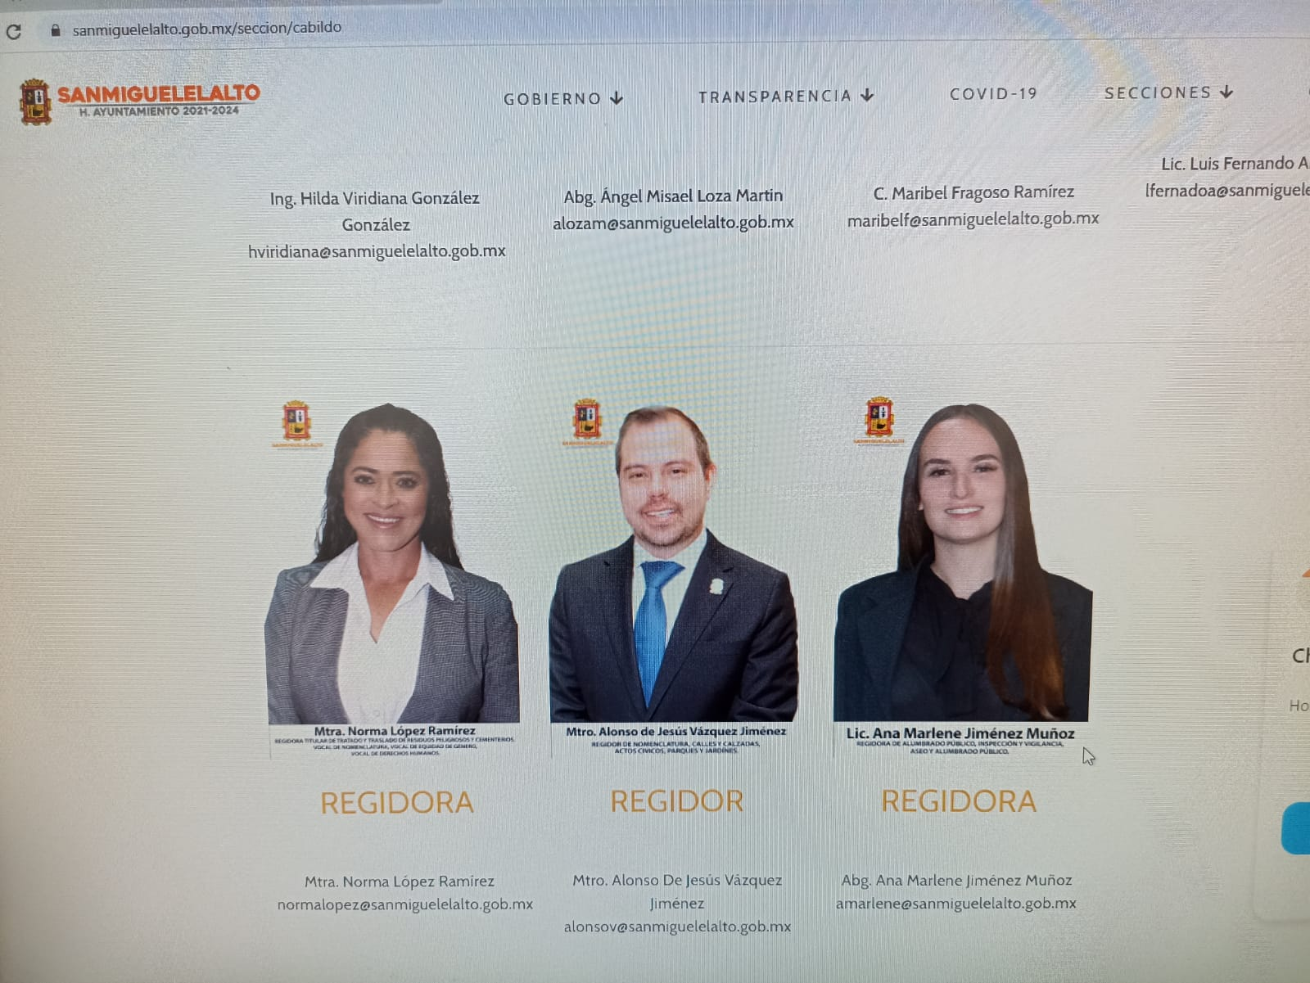

Aunado a lo anterior, también de la página oficial del referido Ayuntamiento, se identifica el domicilio y número de contacto del cabildo.

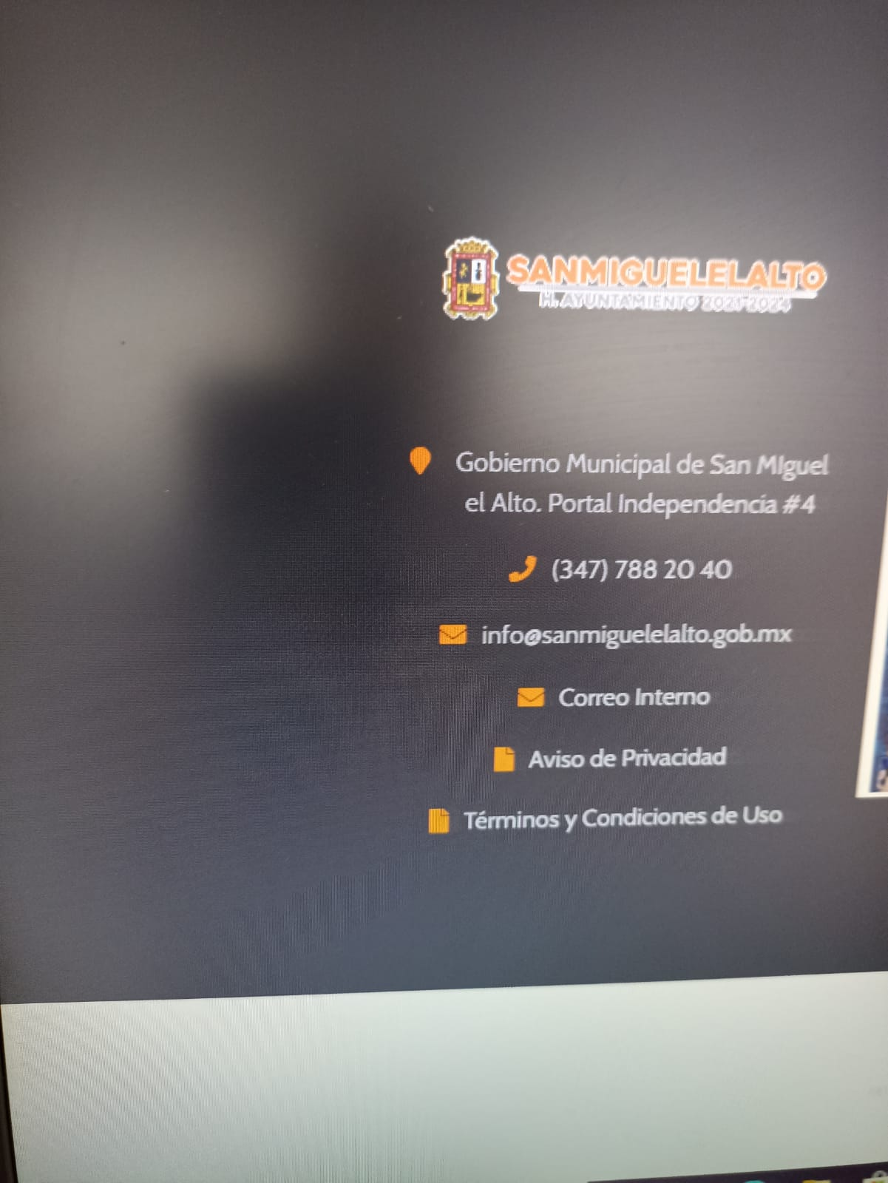

Ahora bien, como resultado de lo anterior se tiene que:

* El dispositivo transcrito, refiere que las notificaciones que se dirijan a una autoridad se harán por oficio.
* El recurrente es regidor del Ayuntamiento de San Miguel el Alto, Jalisco.
* El recurrente tiene carácter de autoridad en el ayuntamiento citado.
* El recurrente puede ser localizado en el domicilio del Ayuntamiento de San Miguel el Alto, Jalisco.

Es en este sentido, contrario a lo que manifiesta el recurrente el emplazamiento que le fue realizado (diligenciado) en el Ayuntamiento multireferido si es legal.

Lo anterior es así, ya que la finalidad de las notificaciones es que las partes en el juicio tengan un real y efectivo conocimiento de los acuerdos y resoluciones que se dicten en el mismo, por lo que en el presente caso, el accionante al ser regidor en funciones en San Miguel el Alto, Jalisco, puede ser localizado en el Ayuntamiento del municipio antedicho.

Sin que pase desapercibida la manifestación realizada en el sentido de que “**EL DÍA 19 DE ABRIL DEL AÑO 2022,** acudí al Ayuntamiento de San Miguel el Alto, a resolver unas cuestiones personales, toda vez que en la Administración pasada 2018-2021, fui Alcalde de dicho Ayuntamiento, una vez me encontré en las instalaciones de dicho Ayuntamiento, una secretaria excompañera mía, me comentó que: “*el Instituto Electoral y de Participación Ciudadana del Estado de Jalisco me estaba buscando*”, a lo que yo le respondí: *“donde”,* a lo que ella me comentó que: *“habían dejado un documento que contenía mi nombre en oficialía del Ayuntamiento”*, a acudir a oficialía a buscar el documento y a otras áreas del Ayuntamiento fue que por fin me proporcionaron una copia del oficio 704/2022…”, lo anterior resulta incierto, ya que como se refirió, al ser regidor en funciones en el multireferido ayuntamiento, su domicilio de contacto son las instalaciones del Ayuntamiento de San Miguel el Alto, Jalisco, lugar donde desarrolla las actividades

propias de su función de regidor.

Es así que el emplazamiento realizado no vulnera el artículo 14 constitucional, de ahí lo infundado del agravio.

Por otra parte, la **inoperancia** del agravio deviene en razón de que, el actor manifiesta que el acuerdo combatido, transgrede su derecho de audiencia y defensa, ya que tuvo como consecuencia desechar su contestación.

Ahora bien, en este sentido el acuerdo impugnado señala lo siguiente:

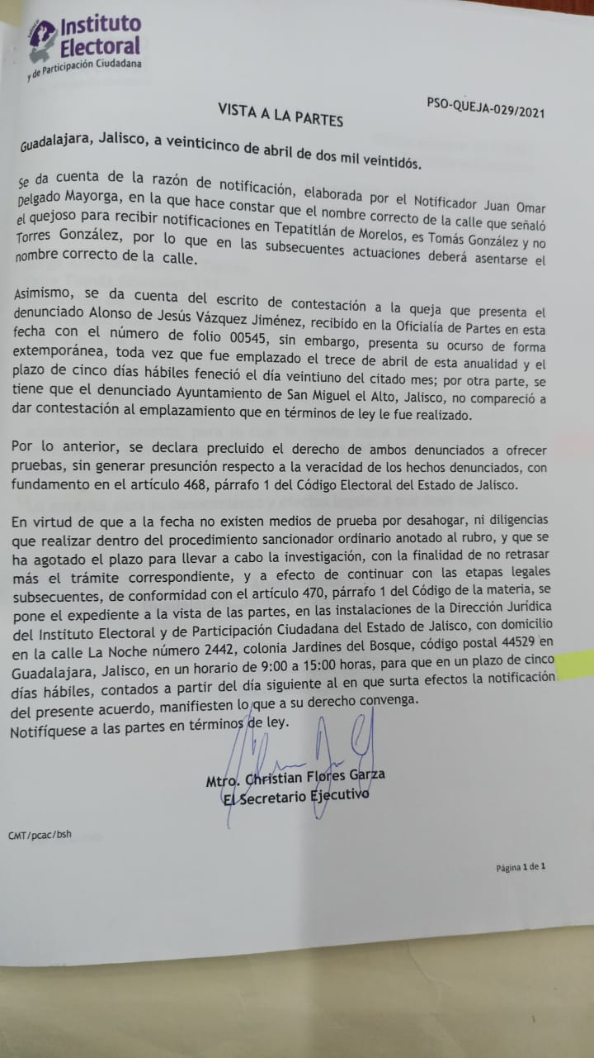

En este sentido, contrario a lo que manifiesta el actor, el acuerdo impugnado no desecho su contestación, únicamente declaró precluido el derecho del mismo a ofrecer pruebas, sin generar presunción respecto a la veracidad de los hechos denunciados, ello con fundamento en el artículo 468, párrafo 1 del Código Electoral del Estado de Jalisco[8].

Aunado a lo anterior, de la resolución del PSO-QUEJA-029/2021, se tiene que en diversos párrafos[9], se toman en cuenta argumentos de la contestación del accionante en el recurso en estudio, denunciado en el referido sancionador, como se aprecia a continuación.

Sin que pase desapercibido **que el denunciado Alonso de Jesús Vázquez Jiménez, en su escrito de contestación manifestó** que el presente procedimiento debe…

Defensa de los denunciados

**Denunciado Alonso de Jesús Vázquez Jiménez.**

**En este sentido, el denunciado de referencia manifestó** que nunca utilizó recursos públicos del Ayuntamiento, y que al salir del cargo todo el personal del municipio obedeció a su suplente, por lo que desconoce los actos denunciados, ya que solicitó licencia para separarse del cargo.

Lo resaltado es propio.

Así mismo, del propio escrito de contestación a la denuncia contenido en actuaciones del Procedimiento Sancionador Ordinario del PSO-QUEJA-029/2021, se tiene que el recurrente no ofreció pruebas o medios de convicción.

Ahora bien, en razón de que el único efecto de la omisión de contestar sobre las imputaciones, es la preclusión de ofrecer pruebas y ya que el accionante no ofreció medio de convicción en el procedimiento sancionador de referencia, además de que ya se reseñó en párrafos precedentes que las manifestaciones realizadas por el accionante en el presente recurso, denunciado en la queja, fueron tomadas en consideración al resolver la queja, luego, el acuerdo de referencia no transgrede sus derechos.

Aunado a lo citado, de la propia resolución del Procedimiento Sancionador Ordinario PSO-QUEJA-029/2021[10], se determinó que el ciudadano Alonso de Jesús Vázquez Jiménez (accionante en el presente recurso), se encontraba con licencia para separarse del cargo como Presidente Municipal de San Miguel el Alto, Jalisco, razón la anterior por la que no se le tuvo como sujeto infractor.

Es por todo lo anterior que el agravio en estudio deviene como inoperante.

En consecuencia de que el agravio resultó infundado por una parte e inoperante por otra, se confirma el acuerdo de veinticinco de abril de dos mil veintidós, dictado dentro del procedimiento sancionador ordinario PSO-QUEJA-029/2021.

Por lo expuesto y fundado este Consejo General,

**R E S U E L V E**

**Primero.** Se **confirma** el acuerdo de veinticinco de abril de dos mil veintidós, dictado dentro del procedimiento sancionador ordinario PSO-QUEJA-029/2021, en los términos de la presente resolución.

**Segundo.** Notifíquese personalmente a la parte promovente.

**Tercero.** Publíquese la presente resolución en el portal oficial de internet de este organismo.

**Cuarto.** En su oportunidad, archívese el presente expediente como asunto concluido.

**Guadalajara, Jalisco, a 26 de agosto de 2022**

|  |  |
| --- | --- |
| **Mtra. Paula Ramírez Höhne**  **La consejera presidenta** | **Mtro. Christian Flores Garza**  **El secretario ejecutivo** |

El suscrito secretario ejecutivo del Instituto Electoral y de Participación Ciudadana del Estado de Jalisco, con fundamento en lo establecido por los artículos 143, párrafo 2, fracción XXX del Código Electoral del Estado de Jalisco y 10, párrafo 1, fracción V y 45, párrafos 1, 3, 5 y 6 del Reglamento de Sesiones del Consejo General de este organismo electoral, hago constar que la presente resolución fue aprobada en sesión ordinaria del Consejo General celebrada el veintiséis de agosto de dos mil veintidós, por votación unánime de las y los consejeros electorales Silvia Guadalupe Bustos Vásquez, Zoad Jeanine García González, Miguel Godínez Terríquez, Moisés Pérez Vega, Brenda Judith Serafín Morfín, Claudia Alejandra Vargas Bautista y de la consejera presidenta Paula Ramírez Höhne. Doy fe.

**Mtro. Christian Flores Garza**

**El secretario ejecutivo**

1. En adelante todas las fechas corresponden al dos mil veintidós salvo indicación en contrario.
2. En lo sucesivo Instituto Electoral.
3. En adelante Tribunal Electoral.
4. De conformidad con el artículo 12 fracción VIII, inciso m) de la Constitución Política del Estado de Jalisco y 578 del Código Electoral del Estado de Jalisco.
5. En adelante Sala Superior.
6. Visibles en la Compilación 1997-2013 de Jurisprudencia y Tesis en Materia Electoral, Volumen 1, páginas 122, 123, 124 y 125.
7. Tesis: XVIII.4o.18 L, Semanario Judicial de la Federación y su Gaceta, Décima Época, t. 2, Libro XXVI, Noviembre de 2013, p. 1370
8. Tal como se desprende del acuerdo de veinticinco de abril de la presente anualidad, que se localiza en las actuaciones del Procedimiento Sancionador Ordinario PSO-Queja-029/2021.
9. Aprobada por el Consejo General del Instituto Electoral del Estado de Jalisco, el 27 de julio de la presente anualidad, en Sesión Extraordinaria, hoja 7 y 8 de la resolución.
10. Aprobada por el Consejo General del Instituto Electoral del Estado de Jalisco, el 27 de julio de la presente anualidad, en Sesión Extraordinaria, hoja 7 y 8 de la resolución.